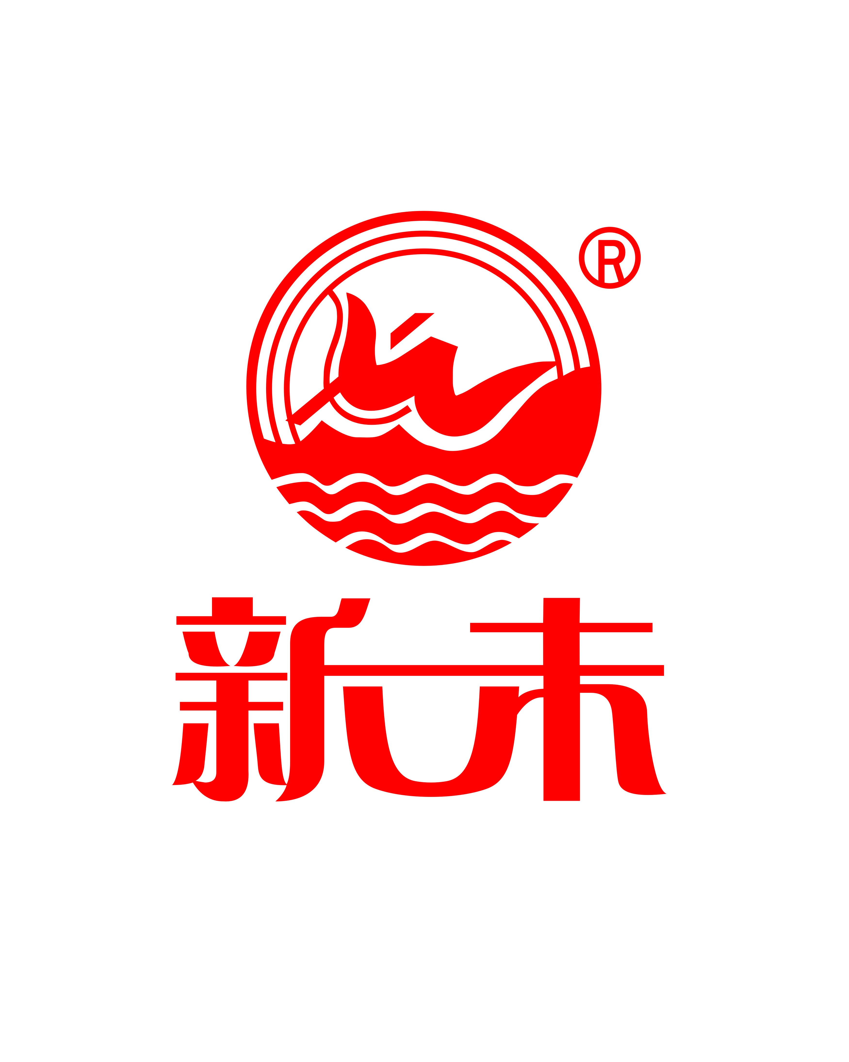

2015年企业质量信用报告

福建新味食品有限公司
2016年3月30日

目 录
第一部分 前言
1 报告编制规范……………………………………………………3
2 总经理致辞………………………………………………………4
3 企业简介…………………………………………………………5
第二部分 报告正文
1 企业质量理念……………………………………………………7
2 企业内部质量管理
2.1质量管理机构……………………………………………………7
2.2质量管理体系……………………………………………………7
3 企业质量诚信
3.1质量诚信管理……………………………………………………8
3.2质量文化建设……………………………………………………9
4 企业质量基础
4.1企业产品标准……………………………………………………9
4.2企业计量水平……………………………………………………10
4.3认证认可情况……………………………………………………10
4.4特种设备管理情况………………………………………………11
5 产品质量责任
5.1产品质量承诺……………………………………………………11
5.2产品召回情况……………………………………………………11
5.3“三包”责任……………………………………………………12
5.4质量奖励……………………………………………………………12
6 质量风险管理
6.1质量投诉处理………………………………………………………13
6.2质量风险监测………………………………………………………13
6.3应急管理……………………………………………………………14
第三部分 报告结语……………………………………………………14

一、报告编制规范
《福建新味食品有限公司质量信用报告》回顾了企业在质量管理、产品质量责任、质量诚信管理等方面的理念、制度、措施以及取得的成效。关于本报告的披露内容，说明如下：
（一）报告范围
报告的组织范围：福建新味食品有限公司
报告的时间范围：2015年1月1日至2015年12月31日
报告的发布周期：本报告为年度报告
（二）报告内容客观性声明
本报告完全依托公司生产经营实际情况而编写，内容客观公正，绝无虚假信息，愿对本报告内容真实性负责。
（三）报告数据说明
本报告所有的内容均来自公司实际真实情况或数据。
（四）报告发布形式
本报告以网络版形式发布。可在本公司网站www.fjxinwei.com查阅。

总经理致辞

福建新味食品有限公司是一家以茶叶、茶食品深加工为主的省级农业产业化重点龙头企业。多年来在各级部门领导的指导和帮助下，依托福安及周边县市富饶的茶叶果品资源，引进台湾茶食品加工工艺，融合福建食品加工传统，专业生产开发茶叶与茶相配套的茶食品，产品传承闽台风味，深受消费者欢迎。公司一直坚持“诚信为本，质量第一”的经营理念，走出了自己的发展道路。为确保产品生产质量，我们始终以用户需要和满意为原则，坚持以质量求生存,以工序管理为重点，以现场管理为突破口，坚持做到不合格原材料不入库，过程检验不合格不流入下道工序，成品检验不合格不出厂的高标准质量源头管理体系。同时专门设立了食品安全员，做好企业内部食品安全风险评估和预警工作，确定危害分析及关键控制点，从原料采购验收、生产过程控制、储存运输、销售管理等环节进行全面危害分析。并通过月度检查考核、体系内审、外部审核等监督管理方式，对食品安全体系持续完善和改进。
新味食品的发展离不开社会各界的关爱和帮助，我们将一如继往地坚持从影响产品质量的每一个环节入手，抓好质量管理，全面落实企业主体责任，竭诚为广大消费者奉献优质、安全、放心的产品！

总经理：黄细忠
2016年3月30日
企业简介
福建新味食品有限公司是一家以茶叶、茶食品深加工为主的省级农业产业化重点龙头企业。公司始创办于1992年，厂址坐落在福安市城关美丽的富春溪畔，由于地处闽东腹地，依托福安及周边县市富饶的茶叶果品资源，引进台湾茶食品加工工艺，融合福建食品加工传统，专业生产开发茶叶与茶相配套的茶食品，包括茶蜜饯、茶糕点、茶瓜子、茶果冻、茶饮料、茶糖等六大系列几十种产品，产品传承闽台风味，深受消费者欢迎，是大型茶叶连锁企业、茶馆茶楼、休闲会馆及各大商超理想的合作伙伴。
经过十多年的发展，公司已拥有新式厂房1万多平方米，员工165多人，拥有完善的生产设施，先进的检测设备，较强的产品研发能力，并与福建农林大学食品科学学院合作成立了“福安市新味茶食品研究所”，通过依托高校专家技术，加强科研力量，不断提高了产品的市场竞争力。同时，公司时刻不忘农民增产增收，积极参与新农村经济建设，采用“公司+合作社+农户”的模式，参与万亩无公害茶果基地建设，充分发挥了农业龙头企业的带头作用。公司先后被评为“福建省农业产化重点龙头企业”、“AA级信用企业”、“福建省诚信企业”等荣誉，企业通过了ISO9001国际管理体系认证，多项产业通过了QS质量安全体系认证，“新未”商标获福建省著名商标、“新未”牌系列蜜饯产品获福建名牌产品称号。

“质量是企业的生命、卫生是食品的根本”是福建新味食品有限公司永远信奉的理念，伴随着茶产业的蓬勃发展，新味人将继续把握好商机，以崭新的形象，用独特的企业文化精心打拼市场，凭着优质的产品及不断创新的经营理念，脚踏实地地将企业做强做大，打造强有力的茶叶与茶食品专业品牌形象，在茶叶与茶食品风味的选择上将更加顺应大众的口味，并以完善的售后服务回报社会各界的关爱，新味将不辜负广大消费者和同仁的希望，再接再励，更上一层楼！

质量信用报告

1、企业质量理念
新味食品视质量为生命，严格把控产品质量关，从原料的挑选到生产的全过程严格把控，每个环节都做得一丝不苟，从不在质量上投机取巧，生产高品质产品是企业的一贯追求。从不放弃对于社会责任的执守和追求，因为新味茶叶、茶食品坚信只有真正为消费者提供高品质产品，才能使消费者享受到健康，企业品牌的美誉度才会不断得到提升，企业也因此才能立于不败之地。
2 内部质量管理
2.1质量管理机构
公司的质量管理和茶叶、茶食品安全工作由总经理亲自挂帅，主管生产技术副总任公司的首席质量官。总经理和首席质量官对本公司产品质量安全工作全面负责，组织制定企业质量发展战略、年度质量工作计划和质量安全保障措施；建立并实施先进质量管理体系和管理方法；组织实施质量改进、质量攻关等群众性质量活动；实施质量成本管理，加强质量统计分析；开展质量教育培训；建设企业质量文化等。品管部为公司质量管理和质量检验的专门机构。实施品管经理负责制，下设高素质、专业的品管员队伍(均具有本科及以上学历，并取得专业资格证书)。负责从原辅料入厂、生产过程监控、终产品检验等全过程的质量监控和检验活动。同时公司建立质量安全关键岗位责任制，明确企业主要负责人对质量安全负首要责任、企业质量主管人员对质量安全直接负责。严格实施企业岗位质量规范与质量考核制度，实行质量安全“一票否决”，坚持做到出厂产品批合格率达100%。
2.2质量管理体系
质量是企业的生命，从生产产品的第一天起，总经理黄细忠就把产品质量当作第一件大事来抓。在质量管理工作中高瞻远瞩，制定出切合企业实际发展的质量方针和质量目标。通过几年的努力，企业相继通过了无公害产品认证、ISO9001质量管理体系等诸多认证。在日常的实际工作中，对体系不断地进行完善、更新和改进，认真组织和部署好体系每年的内审和管理评审工作，通过每年的内审、管理评审以及外部监督审核对体系实施持续改进，保证我公司质量管理体系运行的充分性和有效性，很好地保证了产品的质量安全。
3 企业质量诚信
3.1质量诚信管理
作为一个茶叶与茶食品企业，持续健康发展的前提是守法经营、诚实守信。“新未”产品之所以具有良好的口碑，经得起时间的考量，完全得力于我公司真材实料，货真价实的经营理念。多年来，公司一直本着对消费者、对员工的高度责任感进行生产经营。从高管到一线员工，始终坚持以食品安全为先，视质量为企业的生命，从原材料采购、生产过程控制、产品检测、售后服务等等方面都严格按国家标准及相关法律法规要求执行，实现从采购—生产—售后，全过程的跟踪监测及管理，以便为消费者提供货真价实、安全可靠的产品。 公司通过教育培训、职代会、发放《员工手册》等等形式向全体员工宣传公司重视质量、视质量为生命的诚信经营理念。同时公司还开放式宣传诚信经营理念，如对所有来公司调研或参观的各级领导，公司均向其展示详解产品用料、工艺流程等方面信息，以助于更加切身体会到我公司产品真材实料的品质特性。其次公司每年都举行经销商及消费者代表大会，请经销商及消费者代表来公司参观产品生产现场，向其讲解产品主要生产技术及工艺，传播我公司产品真材实料、诚信经营的企业理念和精神。
3.2质量文化建设
质量文化是企业文化的一个重要组成部分，是企业在质量方面追求的宗旨、观念和道德行为准则的综合体现。现代企业的核心竞争力不是产品和服务，而是优秀的企业文化。 我公司在质量文化的建设上，除了做好质量安全体系建设、增强自身技术实力、提高核心竞争力外，还非常重视员工的教育培训工作。一方面加强技术培训，提高从业人员的技术素质，从而为提升产品的品质打下坚实基础。同时加强对从业人员法律法规知识及诚信意识的培训。特别是定期组织员工学习《产品质量法》、《食品安全法》、《食品工业企业诚信管理体系建立及实施通用要求》、食品生产认证条件等相关法律法规及标准。提高员工的整体法律意识和诚信意识，真正做到公司上下懂法、知法、守法。并在实际生产过程中严格贯彻落实相关的法律法规及标准要求。
4、企业质量基础
4.1企业产品标准
本公司红茶产品执行标准：GB/T24710-2009 地理标志 坦洋工夫 。
绿茶执行标准：DB35/T148.9-2001 绿茶标准综合体 绿茶（烘青）成品茶
4.2、 企业计量水平
本公司严格按照中华人民共和国计量法要求，制订了企业计量器具管理办法，并严格实施。按生产需要配备计量检测设备，配备电子天平、台秤、分析天平等计量检测设备10台套，国内先进的水分测定仪、箱式电阻炉、茶叶筛分机各1台，建立有计量器具台账和周期检定校准计划，将定量包装计量列入出厂检验项目。严格按照《中华人民共和国计量法》等法律法规要求，确保计量设备定检率100%。
为了进一步提高检测数据的准确率，我们除了要求计量检测人员平时要加强计量相关法律法规和业务知识的学习之外，还积极参加计量管理部门组织的各类活动，并通过定期比对检验等手段，使检测数据的准确率得到极大提高，在近几年国家、省、市组织的各类监督抽查中合格率始终保持100%。
4. 3、 认证认可情况
公司自2006年起先后通过QS认证、无公害食品认证、ISO9000质量管理体系认证、ISO14000环境体系认证工作，建立了完善的质量保证体系。
4.4、 特种设备安全管理情况
为了进一步提高全体员工的安全生产意识，认真贯彻落实安全生产的各项法律法规，保障企业的财产及全体员工的人身安全，促进企业的生产经营安全、稳定、快速发展，企业积极贯彻“管生产必须管安全，谁主管谁负责”的原则，明确企业总经理为本厂安全生产的第一责任人，制定了安全生产管理制度，成立了安全生产领导小组，明确了各级组织和人员的安全生产职责，制定了特种作业人员管理制度、特种设备管理制度等13个按全生产方面的管理制度，每年年初，安全生产管理部门对企业总的安全生产目标进行分解，下发各部门并于相关责任部门负责人签订安全生产责任协议书，将安全生产责任落到实处。
5 产品质量责任
5.1产品质量承诺
公司承诺严格遵守《食品安全法》等一系列与茶叶、茶食品生产有关的法律法规，依法取得食品生产许可证，并全面履行企业法人是产品安全第一责任人的责任。 公司郑重承诺生产中严格执行食品安全国家标准，绝不非法在茶叶、茶食品中添加和滥用食品添加剂，不在产品生产中掺杂、掺假、以假充真、以次充好，不使用非产品原料加工产品。坚决做到以优质的产品、真诚的售后服务来回报广大消费者对“新味”茶叶、茶食品的厚爱。
5.2产品召回情况
公司制定了一整套严密成熟的《产品召回控制程序》，当出厂产品存在质量、产品安全等隐患时，能够有效迅速地追溯、召回，确保相关的隐患产品顺利准确召回且得以有效处理。近年来公司从未因产品安全事故而发生实际召回，但公司每年都组织模拟召回演练，以验证《产品召回控制程序》的可操作性，确保当实际召回情况发生时，问题产品能够得到及时有效的召回。
5.3“三包”责任
公司郑重承诺，如果公司产品出现质量问题，在经过公司与有关部门共同调查以后证实确实是公司责任时，公司将严格按《产品质量法》、《消费者权益保护法》等相应的法律法规执行，并在法律框架内按照消费者的意愿，对公司的产品实行包退、包换，并对消费者致以诚挚的歉意。
5.4质量奖励
2008年荣获“福建省名牌产品”
2012年荣获“福建省名牌产品”
2011年荣获“福建省著名商标”
2014年荣获“福建省著名商标”
6 质量风险管理
6.1质量投诉处理
茶叶、茶食品是快速消费品，在产品销售的各个环节包括消费者购买后，都有可能有各种问题需要解决。各地销售业务办事处负责与消费者联系，根据顾客投诉情况和建议，给予解决，并登记投诉内容及处理结果。各办事处每天将投诉内容及处理结果书面汇报给售后服务部，售后服务部将消费者意见综合并提出改进意见后报总经理办公会议批准后实施。市场部每年对客户做一次顾客满意度调查问卷，调查的范围及内容逐年更新改进，力求做到抽样范围广，内容更贴近用户的需求。对抽样结果进行数据分析，提出意见及建议报公司领导决策。
6.2质量风险监测
公司依据《中华人民共和国食品安全法》及《食品安全法实施条例》建立了《食品安全风险监测信息收集制度》，收集产品安全风险监测信息，及时发现产品安全潜在问题，把事后型的"亡羊补牢"变为事前型的预防,即由"事后监督"向"事前预防"转变，从而避免产品安全事故的发生。
产品安全风险监测信息主要由公司质量主管部门品管部负责收集、整理，但企业全体员工均有收集风险监测信息的责任和义务。近年来发生的农残超标、稀土超标等质量安全事故，虽未涉及到我公司的产品，但我们也会把产品送到国家权威机构进行检测，以消除公众的隐忧，使消费者能够放心大胆的购买饮用我公司的产品。
6.3应急管理
为了提高本公司对突发事故和险情的应急能力，保证在发生重大、特大事故时，指挥调度畅通，人员、设备、物资能及时到位，确保本公司在发生事故时能够及时有效地控制，保护员工的生命、环境和国家财产安全，把事故损失降到最低点，依据《中华人民共和国安全生产法》、《中华人民共和国突发事件应对法》、《生产安全事故应急预案管理办法》等有关规定，结合我公司实际情况制定生产安全事故应急预案。生产安全事故应急预案分综合应急预案和专项应急预案两个级别，综合应急预案是公司组织管理、指挥、协调相关应急资源和应急行动的整体计划和程序规范，专项应急预案是总体预案的组成部分，是针对不同的突发事故的行动方案和保障方案。为了达到应急救援能够准确及时响应，公司定期组织员工进行应急演练，并对演练过程中存在问题的地方进行改进完善，以确保突发事件发生时，能够启动应急预案，规避风险减少危害。
报告结语
质量工作，任重道远；产品质量安全，关系你我。新味茶叶、茶食品在以后的发展中会更加努力扎实地打造好“新味”品牌，为消费者提供货真价实，安全放心的健康产品，努力将“新味”品牌建设成为百年品牌。

